PELLET AIR PLUS 10 kW

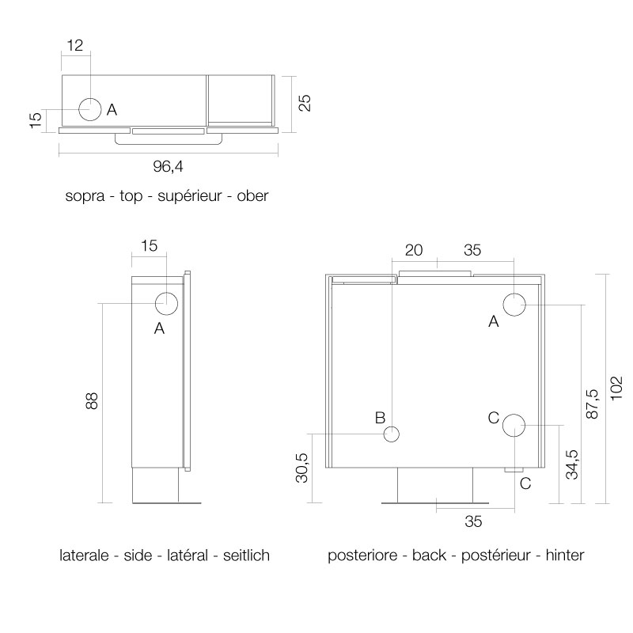

Potenza nominale | 10 kW
Potenza ridotta | 3 kW
Rendimento nominale | 91 %
Rendimento ridotto | 94,5 %
Volume riscaldabile min/max | 72 - 240 m³
Capacità serbatoio | 15 kg
Combustibile pellet | Pellet ø6 mm
Consumo orario min/max | 0,66 - 2,24 kg/h
Autonomia min/max | 6,7 - 22,7 h
Assorbimento elettrico in lavoro max | 51 W
Decibel | 53,5 - 61,1 dB
Peso lordo | 103 - 133 kg
Misure | 96,4 - 25 - 102 cm
Volume imballo | 0,25 m³
Scarico fumi | 80 mm
Presa aria comburente | 60 mm
Uscita canalizzazione | 80 mm

